因为有想过在这座城市、这个村庄开一间杂货店，出售手工作品，工作之余打理打理。也希望通过自己的努力，上演“屌丝的逆袭”，让偌大的中国能够容得下我的一张书桌。

当你手中有一把锤子的时候，你所看到的都是钉子。由于从事UI 设计相关工作，主要针对移动互联网领域，因此，首先想到的是这个怎么设计成iOS 应用。于是对杂货、创意产品、手工作品的相关网站及应用进行了一番研究，然后试着结合移动设备的特性，对这个应用进行了设计。希望人们可以利用碎片时间（排队、等车、坐车等）使用这个应用，通过它方便地发现有爱的手工作品，也可以向他人展示自己的作品。

（PS：我把这个应用取名为【慢工细活】，想表现出手工作品的特性，这些作品都是手工作者们的用心去制作出来了，倾注了他们的心思与爱，唯有手工与爱不可辜负。也想表达一种“慢”的生活态度，闲暇之余，欣赏一下这些有爱的手工作品）

根据【慢工细活】所要达到的目标，对需求进行了梳理，如下图：
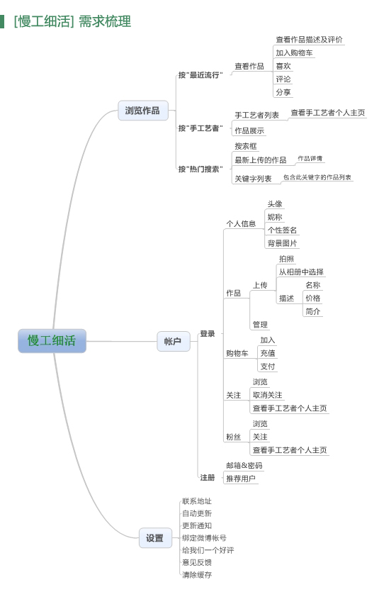

接着是交互设计阶段，由于平时研究的应用比较多，在此应用设计上时展得比较顺利，采用了常见的Navogation bar 和tab bar 布局，这种方式对于多信息的展示及切换是非常方便的，一些新颖的交互方式也有考虑，留着下个应用再尝试使用。
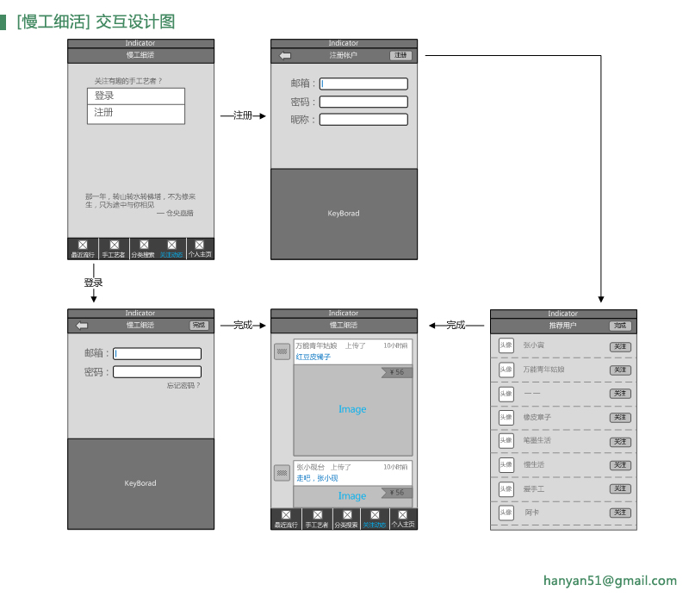
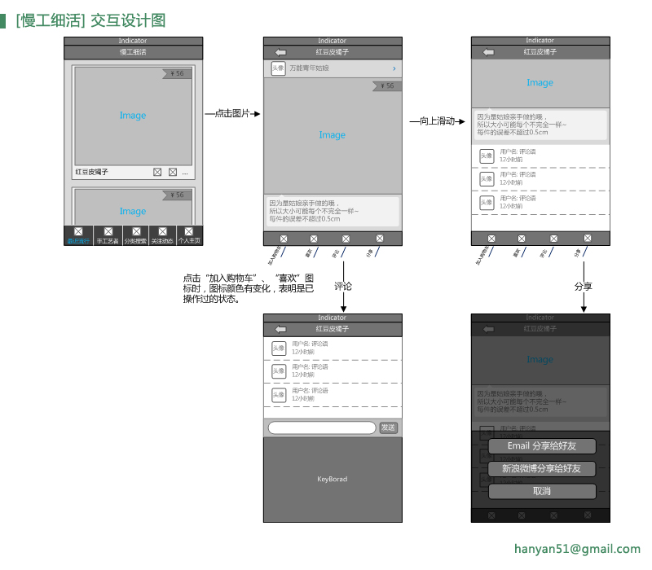

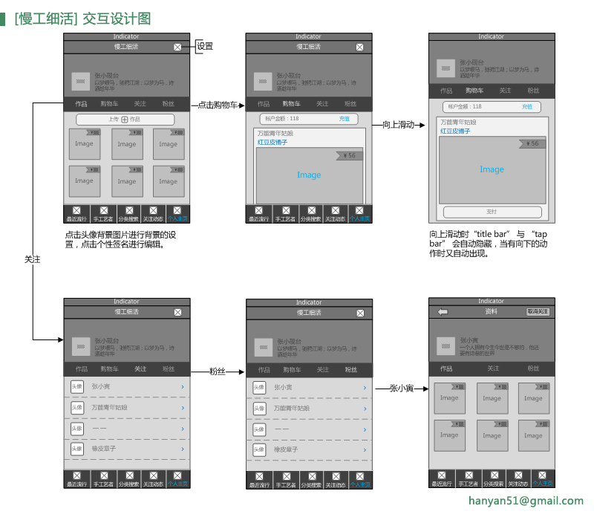
（PPS： 此过程中研究的应用有：Path, Pinterest, Etsy, Bump, Instagram, Calvetica, 下厨房，过日子，花瓣，堆糖精选，QQ2012等，其中下厨房做得真用心，关于这个应用的研究可以单独成文了)

视觉设计上对风格也进行了一些尝试，最终的设计效果如下：

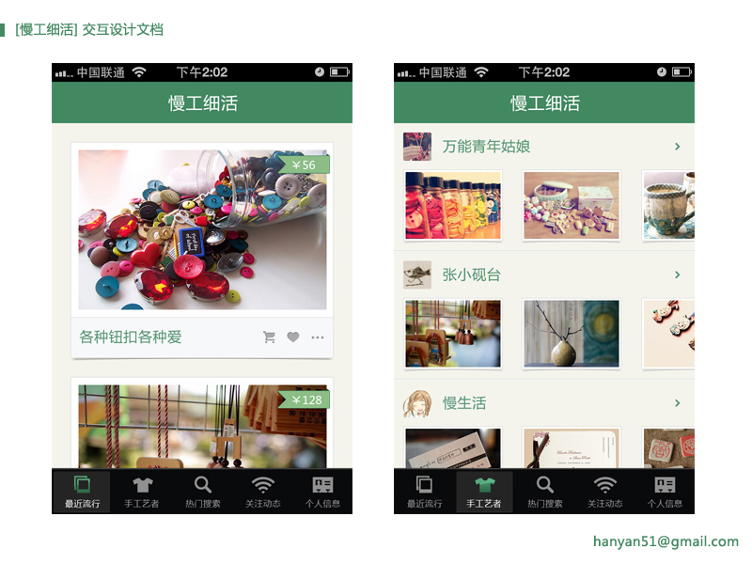

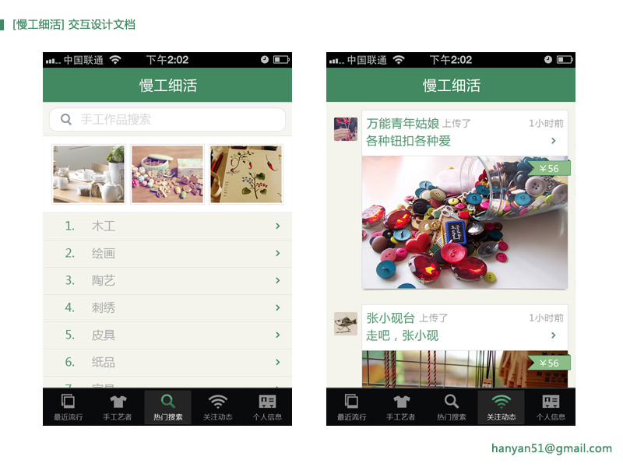

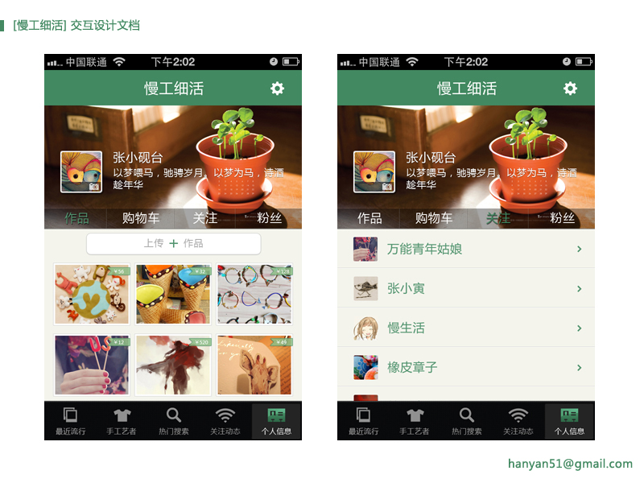

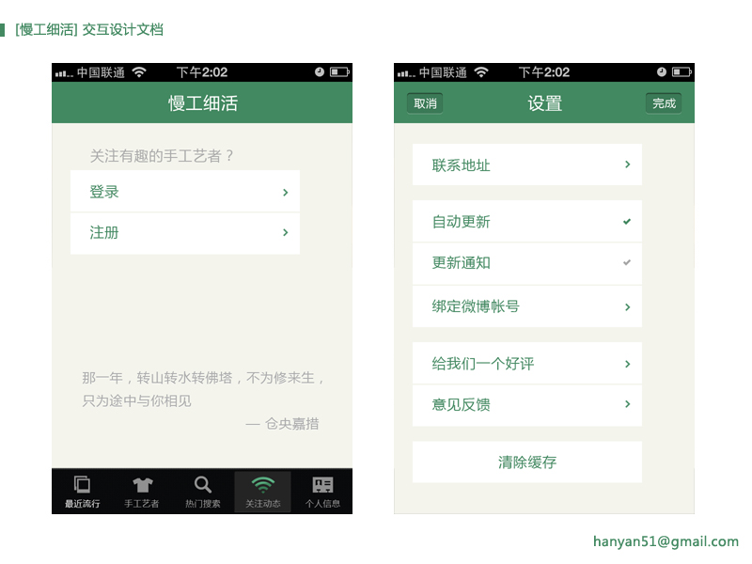
总结：设计是一个为断优化的过程，在进行交互设计时会去反推需求，在进行视觉设计时又会去反思交互。如果有一个想法，那就去实现它，关于【慢工细活的】的创意在我脑子里盘璇了很久，现在利用所学的知识，完成了设计，如果有感兴趣的开发人员，我可以提供所有的源文件。

附交互及视效设计图下载

